HR Group powiększa zespół zarządzający
Berlińska spółka hotelarska HR Group wzmacnia zespół zarządzający. Utworzono nowe stanowisko dyrektora ds. inwestycji (Chief Investment Officer), które powierzono Timowi Sauerowi.

Ruslan Husry, właściciel i dyrektor generalny HR Group (HRG) konsekwentnie realizuje strategię ekspansji: "Tim Sauer, sprawdzony ekspert w dziedzinie inwestycji i zarządzania aktywami, pomoże HRG zdobyć pozycję jednego z największych multibrandowych operatorów hotelarskich. Z niecierpliwością czekam na pomyślną i owocną współpracę".

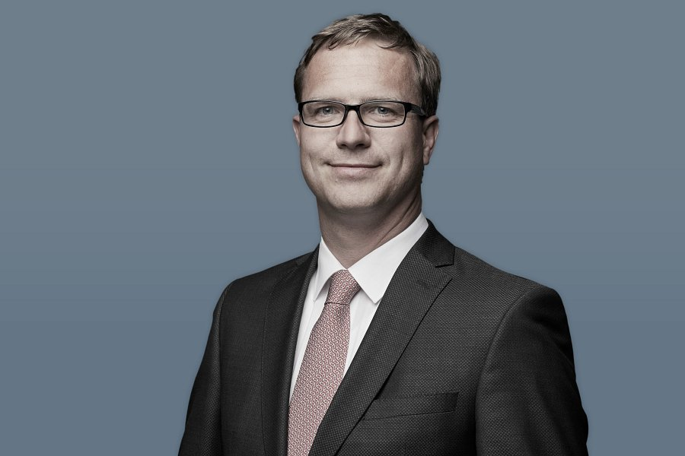
Tim Sauer przejął kontrolę nad berlińską grupą w zakresie fuzji i przejęć, zarządzania aktywami i rozwoju hoteli. Jego celem jest rozwój HRG poprzez nabywanie pojedynczych hoteli i całych portfeli. "Jestem bardzo podekscytowany, że mogę podjąć się tego wielkiego wyzwania. Moim głównym zadaniem jest pomyślna ekspansja HRG w Europie. Planujemy rozwijać się poprzez zawieranie większej liczby umów najmu lub zarządzania z istniejącymi obiektami i przez poszukiwanie możliwości nabycia całych grup. Bardzo interesujące jest dla nas również inwestowanie w nowe projekty i nieruchomości hotelowe, które pasują do naszego portfolio. Aby to osiągnąć, buduję nowy, wysoko wykwalifikowany i zmotywowany zespół." - mówi Tim Sauer.
Tim Sauer pracuje w branży finansowej i nieruchomości od ponad 17 lat. Doświadczenie zdobywał na różnych stanowiskach w amerykańskim banku inwestycyjnym, a następnie w niemieckim banku specjalizującym się w finansowaniu nieruchomości komercyjnych. Był dyrektorem zarządzającym i członkiem zarządu w różnych spółkach grupy IMMAC. Następnie był dyrektorem zarządzającym w MAGNA Real Estate, a ostatnio w Wohnvoll AG.

